

操作系统原理课程设计报告

姓 名： | 刘本嵩
学 院： | 计算机科学与技术
专 业： | 计算机科学与技术
班 级： | CS1601
学 号： | U201614531
指导教师： | 阳富民

分数
教师签名

2020 年 5 月 13 日
目 录
1 实验一 Linux用户界面的使用 1
1.1 实验目的 1
1.2 实验内容 1
1.3 实验设计 1
1.3.1 开发环境 1
1.3.2 实验设计 2
1.4 实验调试 6
1.4.1 实验步骤 6
1.4.2 实验调试及心得 6
附录 实验代码 8
2 实验二 新增系统调用 13
2.1 实验目的 13
2.2 实验内容 13
2.3 实验设计 13
2.3.1 开发环境 13
2.3.2 实验设计 14
2.4 实验调试 14
2.4.1 实验步骤 14
2.4.2 实验调试及心得 15
附录 实验代码 17
3 实验三 增加设备驱动程序 24
3.1 实验目的 24
3.2 实验内容 24
3.3 实验设计 24
3.3.1 开发环境 24
3.3.2 实验设计 25
3.4 实验调试 26
3.4.1 实验步骤 26
3.4.2 实验调试及心得 27
附录 实验代码 27
4 实验四 设计并实现一个文件系统 31
4.1 实验目的 31
4.2 实验内容 31
4.3 实验设计 31
4.3.1 开发环境 31
4.3.2 实验设计 32
4.4 实验调试 33
4.4.1 实验步骤 33
4.4.2 实验调试及心得 34
附录 实验代码 35

实验一 Linux用户界面的使用

实验目的
掌握Linux操作系统的使用方法；
了解Linux系统内核代码结构；
掌握实例操作系统的实现方法。

实验内容
- 编一个C程序，其内容为实现文件拷贝的功能。基本要求：使用系统调用open/read/write...；
- 编一个C程序，其内容为分窗口同时显示三个并发进程的运行结果。要求用到Linux下的图形库。 (gtk/Qt)三个独立子进程，各自窗口显示；三个进程誊抄演示。

实验设计

开发环境
recolic@RECOLICMPC
OS: Manjaro 20.0 Lysia
Kernel: x86_64 Linux 4.19.120-1-MANJARO
Uptime: 21m
Packages: 1852
Shell: fish 3.1.1
Resolution: 1920x1080
DE: GNOME 3.36.2
WM: Mutter
WM Theme:
GTK Theme: Adwaita [GTK2/3]
Icon Theme: Adwaita
Font: Cantarell 11
Disk: 65G / 111G (62%)
CPU: Intel Core m3-7Y30 @ 4x 2.6GHz [61.0°C]
GPU: Intel Corporation HD Graphics 615 (rev 02)
RAM: 2968MiB / 3827MiB
需要注意的是, 本次实验的所有C++代码, 均依赖于我自己实现的rlib库(https://github.com/recolic/rlib). 此程序库所有代码均由我原创实现.
此实验中均使用gcc 9.3.0的C++2a标准.

实验设计
注意到实验内容1和实验内容2的相似性, 我们实现如下两个程序:
- cp程序. 其接受--gui参数, 可以选择开启或关闭GUI功能.
- 誊抄程序. 它调用3次上面的cp程序, 并带上--gui参数. 并且创建临时的命名管道, 用来作为3个cp程序的中间管道.
我们首先实现一个简单的GUI, 这里直接调用gtkmm的库来创建和更新窗口, 具体代码如下:
#include <gtkmm.h>

class ProcGUI : public Gtk::Window
{
public:
ProcGUI(std::string title, std::string initTxt)
: m_txt(initTxt.c_str()), copiedBytes(0), finished(false) {
set_title(title.c_str());
set_border_width(10);
dispatcher.connect(sigc::mem_fun(*this, &ProcGUI::dispatcherHandler));
add(m_txt);
m_txt.show();
}
virtual ~ProcGUI() {}

std::atomic<size_t> copiedBytes;
std::atomic<bool> finished;
Glib::Dispatcher dispatcher;
protected:
Gtk::Label m_txt;
void dispatcherHandler() {
auto prefix = finished ? "Finished: " : "Copied: ";
std::string s = std::string() + prefix + fsizeToString(copiedBytes) + "B";
m_txt.set_text(s.c_str());
}
};
随后, 我们对cp程序的主要拷贝逻辑进行实现. 如果目标文件不存在, 它使用源文件相同的权限位来创建目标文件并开始拷贝. 在循环中, 如果检测到GUI窗口存在, 则会实时更新GUI窗口的内容, 显示拷贝的实时进度.
void do_copy(string src, string dst, ProcGUI *guiPtr) {
auto srcFd = open(src.c_str(), O_RDONLY);
auto dstFd = creat(dst.c_str(), get_file_permission(src));
if(srcFd == -1) throw std::runtime_error("Unable to open {} for read, {}"_rs.format(src, strerror(errno)));
rlib_defer([&]{ close(srcFd); });
if(dstFd == -1) throw std::runtime_error("Unable to open {} for write, {}"_rs.format(src, strerror(errno)));
rlib_defer([&]{ close(dstFd); });

constexpr size_t buf_size = 4096; // 64K
char buf[buf_size];
time_t last_update_time = time(NULL);
while(true) {
auto size = read(srcFd, buf, buf_size);
if(size == -1) throw std::runtime_error("read error");
if(size == 0) break; // EOF
rlib::fdIO::writen_ex(dstFd, buf, size);
if(guiPtr) {
guiPtr->copiedBytes += size;
if(auto curr_time = time(NULL); curr_time > last_update_time) {
last_update_time = curr_time;
guiPtr->dispatcher.emit(); // Only once per second.
}
}
}

if(guiPtr) {
guiPtr->finished = true;
guiPtr->dispatcher.emit();
}
}
最后, 为cp程序提供一个main函数, 用来处理输入的命令行参数. 如果需要显示GUI, 就创建一个ProcGUI实例, 将参数中的title传入即可.
int main(int argc, char **argv) {
opt_parser args(argc, argv);
bool guiMode = args.getBoolArg("--gui");
auto windowTitle = args.getValueArg("--title", false, args.getSelf());
if(args.data().size() != 2)
throw std::runtime_error("Copies two file stream.\nUsage: cp $srcFname $dstFname\nOptions: [--gui] [--title $title]");
auto src = args.data()[0];
auto dst = args.data()[1];

// GUI business.
auto app = Gtk::Application::create(); // Requires GTKmm 3.6+ to set empty application id. See Ref.
ProcGUI procGUI(windowTitle, "Copied: 0B");
if(guiMode) {
std::thread(&do_copy, src, dst, &procGUI).detach();
app->run(procGUI);
}
else {
do_copy(src, dst, nullptr);
}
}
在完成了以上的cp程序后, 第二个程序就显得很简单了. 首先生成3个命名管道作为中间文件名, 然后fork出3个进程, 利用rlib的execs函数, 将cp程序用正确的参数执行3遍即可. 值得注意的是, 需要恰当的设置GUI窗口的标题. 具体代码如下所示:
int main(int argc, char **argv) {
// INPUT --> PIPE1 --> PIPE2 --> OUTPUT
// ProcA ProcB ProcC
rlib::opt_parser args(argc, argv);
if(args.data().size() != 2)
throw std::runtime_error("Copies two file stream.\nUsage: game $srcFname $dstFname");
auto src = args.data()[0];
auto dst = args.data()[1];

auto pipe1 = "/tmp/recolic-hust-os-fifo-518922714", pipe2 = "/tmp/recolic-hust-os-fifo-125350723";
remove(pipe1); remove(pipe2); // Just make a try. No error check.
if(mkfifo(pipe1, 0666) == -1 || mkfifo(pipe2, 0666) == -1)
throw std::runtime_error("mkfifo");

auto pids = std::make_pair(fork(), fork());
if(pids.first == -1 || pids.second == -1)
throw std::runtime_error("fork");
rlib::println(pids.first, pids.second);

if(pids.first == 0 && pids.second == 0)
exit(0); // Too many processes...
if(pids.first == 0) {
// Proc A
rlib::execs("./cp", std::vector<std::string>{src, pipe1, "--gui", "--title", "A"});
}
else if(pids.second == 0) {
// Proc B
rlib::execs("./cp", std::vector<std::string>{pipe1, pipe2, "--gui", "--title", "B"});
}
else {
// Proc C
rlib::execs("./cp", std::vector<std::string>{pipe2, dst, "--gui", "--title", "C"});
}
throw std::runtime_error("execl returns.");
}

实验调试

实验步骤
首先对代码结构进行大致设计, 对GUI, 拷贝逻辑这两个主要模块进行实现. 随后, 为cp程序实现main函数. 随后进行cp程序的测试.
在cp程序测试通过后, 3-ball-game程序通过fork和execs来调用3次cp程序, 并启用cp程序的GUI功能. 最后, 使用大文件对这两个程序进行拷贝测试, 表明程序工作正常.

实验调试及心得
首先对cp程序进行测试, 对archlinux 2020年2月的镜像文件进行拷贝, 文件大小约650MB. 测试表明拷贝在正常速度下完成, 速度与linux自带cp程序相当, 文件内容正确. 测试过程如下图所示.
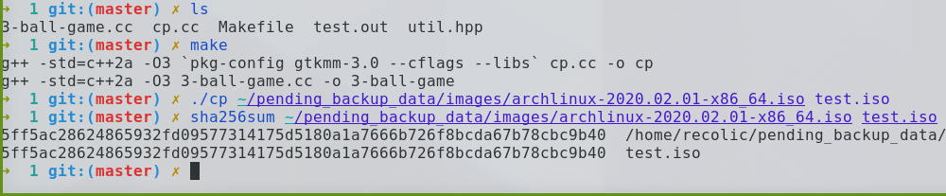
然后对3进程誊抄(3-ball-game)程序进行测试. 同样进行编译, 使用archlinux镜像文件进行测试, 拷贝过程中能够正常显示3个窗口, 每个窗口都能正确显示当前拷贝的进度. 程序界面如下图所示.
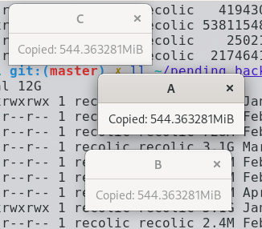
拷贝完成后, 程序从显示实时进度, 改为显示Finished.
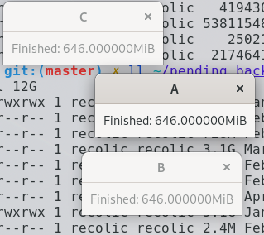
同样对拷贝好的目标文件的sha256校验和进行计算, 结果表明文件内容正确.
在本此实验中, 我对程序的各个模块进行了较细致的划分, 在后来的3进程誊抄程序中很好的复用了前面的cp程序中的代码. 这种模块化的设计方法, 为后面程序的设计减少了工作量, 也增加了代码的可读性和可维护性, 减少了出问题的概率.

附录 实验代码
//# ----- 3-ball-game.cc
#include <utility>
#include <stdlib.h>
#include <unistd.h>
#include <rlib/stdio.hpp>
#include <rlib/opt.hpp>
#include <rlib/sys/unix_handy.hpp>

#include <sys/types.h>
#include <sys/stat.h>

int main(int argc, char **argv) {
// INPUT --> PIPE1 --> PIPE2 --> OUTPUT
// ProcA ProcB ProcC
rlib::opt_parser args(argc, argv);
if(args.data().size() != 2)
throw std::runtime_error("Copies two file stream.\nUsage: game $srcFname $dstFname");
auto src = args.data()[0];
auto dst = args.data()[1];

auto pipe1 = "/tmp/recolic-hust-os-fifo-518922714", pipe2 = "/tmp/recolic-hust-os-fifo-125350723";
remove(pipe1); remove(pipe2); // Just make a try. No error check.
if(mkfifo(pipe1, 0666) == -1 || mkfifo(pipe2, 0666) == -1)
throw std::runtime_error("mkfifo");

auto pids = std::make_pair(fork(), fork());
if(pids.first == -1 || pids.second == -1)
throw std::runtime_error("fork");
rlib::println(pids.first, pids.second);

if(pids.first == 0 && pids.second == 0)
exit(0); // Too many processes...
if(pids.first == 0) {
// Proc A
rlib::execs("./cp", std::vector<std::string>{src, pipe1, "--gui", "--title", "A"});
}
else if(pids.second == 0) {
// Proc B
rlib::execs("./cp", std::vector<std::string>{pipe1, pipe2, "--gui", "--title", "B"});
}
else {
// Proc C
rlib::execs("./cp", std::vector<std::string>{pipe2, dst, "--gui", "--title", "C"});
}
throw std::runtime_error("execl returns.");
}

//# ----- cp.cc
#include <rlib/sys/sio.hpp>
#include <rlib/stdio.hpp>
#include <rlib/opt.hpp>
#include <rlib/string.hpp>
#include <thread>
#include "util.hpp"

using namespace rlib;
using namespace rlib::literals;

void do_copy(string src, string dst, ProcGUI *guiPtr);

int main(int argc, char **argv) {
opt_parser args(argc, argv);
bool guiMode = args.getBoolArg("--gui");
auto windowTitle = args.getValueArg("--title", false, args.getSelf());
if(args.data().size() != 2)
throw std::runtime_error("Copies two file stream.\nUsage: cp $srcFname $dstFname\nOptions: [--gui] [--title $title]");
auto src = args.data()[0];
auto dst = args.data()[1];

// GUI business.
auto app = Gtk::Application::create(); // Requires GTKmm 3.6+ to set empty application id. See Ref.
ProcGUI procGUI(windowTitle, "Copied: 0B");
if(guiMode) {
std::thread(&do_copy, src, dst, &procGUI).detach();
app->run(procGUI);
}
else {
do_copy(src, dst, nullptr);
}
}

void do_copy(string src, string dst, ProcGUI *guiPtr) {
auto srcFd = open(src.c_str(), O_RDONLY);
auto dstFd = creat(dst.c_str(), get_file_permission(src));
if(srcFd == -1) throw std::runtime_error("Unable to open {} for read, {}"_rs.format(src, strerror(errno)));
rlib_defer([&]{ close(srcFd); });
if(dstFd == -1) throw std::runtime_error("Unable to open {} for write, {}"_rs.format(src, strerror(errno)));
rlib_defer([&]{ close(dstFd); });

constexpr size_t buf_size = 4096; // 64K
char buf[buf_size];
time_t last_update_time = time(NULL);
while(true) {
auto size = read(srcFd, buf, buf_size);
if(size == -1) throw std::runtime_error("read error");
if(size == 0) break; // EOF
rlib::fdIO::writen_ex(dstFd, buf, size);
if(guiPtr) {
guiPtr->copiedBytes += size;
if(auto curr_time = time(NULL); curr_time > last_update_time) {
last_update_time = curr_time;
guiPtr->dispatcher.emit(); // Only once per second.
}
}
}

if(guiPtr) {
guiPtr->finished = true;
guiPtr->dispatcher.emit();
}
}

//# ----- Makefile

CXX ?= g++
CXXFLAGS = -std=c++2a -O3

def:
$(CXX) $(CXXFLAGS) `pkg-config gtkmm-3.0 --cflags --libs` cp.cc -o cp
$(CXX) $(CXXFLAGS) 3-ball-game.cc -o 3-ball-game

clean:
rm -f cp 3-ball-game

//# ----- util.hpp
#ifndef R_HUST_OS_DESIGN_UTIL_HPP_
#define R_HUST_OS_DESIGN_UTIL_HPP_ 1

#include <sys/types.h>
#include <sys/stat.h>
#include <unistd.h>
#include <string>
#include <atomic>
#include <stdexcept>

inline mode_t get_file_permission(std::string fname) {
struct stat statbuf;
auto res = stat(fname.c_str(), &statbuf);
if(res == -1)
throw std::runtime_error(std::string("Unable to stat file ") + fname);
return statbuf.st_mode;
}

// Copied from https://github.com/recolic/hust-os-exp/blob/master/fs_prettyprint.hpp
inline std::string fsizeToString(const size_t fsize) {
if(fsize < 1024)
return std::to_string(fsize);
const auto KiB = (double)fsize / 1024.;
if(KiB < 1024) return std::to_string(KiB) + "Ki";
const auto MiB = KiB / 1024.;
if(MiB < 1024) return std::to_string(MiB) + "Mi";
const auto GiB = MiB / 1024.;
if(GiB < 1024) return std::to_string(GiB) + "Gi";
const auto TiB = GiB / 1024.;
if(TiB < 1024) return std::to_string(TiB) + "Ti";
const auto PiB = TiB / 1024.;
return std::to_string(PiB) + "Pi";
}

#include <gtkmm.h>

class ProcGUI : public Gtk::Window
{
public:
ProcGUI(std::string title, std::string initTxt)
: m_txt(initTxt.c_str()), copiedBytes(0), finished(false) {
set_title(title.c_str());
set_border_width(10);
dispatcher.connect(sigc::mem_fun(*this, &ProcGUI::dispatcherHandler));
add(m_txt);
m_txt.show();
}
virtual ~ProcGUI() {}

std::atomic<size_t> copiedBytes;
std::atomic<bool> finished;
Glib::Dispatcher dispatcher;
protected:
Gtk::Label m_txt;
void dispatcherHandler() {
auto prefix = finished ? "Finished: " : "Copied: ";
std::string s = std::string() + prefix + fsizeToString(copiedBytes) + "B";
m_txt.set_text(s.c_str());
}
};

#endif

实验二 新增系统调用

实验目的
掌握Linux操作系统的使用方法；
了解Linux系统内核代码结构；
掌握实例操作系统的实现方法。

实验内容
- 内核编译、生成，用新内核启动；
- 新增系统调用实现：文件拷贝或P、V操作。

实验设计

开发环境
recolic@RECOLICMPC
OS: Manjaro 20.0 Lysia
Kernel: x86_64 Linux 4.19.120-1-MANJARO
Uptime: 21m
Packages: 1852
Shell: fish 3.1.1
Resolution: 1920x1080
DE: GNOME 3.36.2
WM: Mutter
WM Theme:
GTK Theme: Adwaita [GTK2/3]
Icon Theme: Adwaita
Font: Cantarell 11
Disk: 65G / 111G (62%)
CPU: Intel Core m3-7Y30 @ 4x 2.6GHz [61.0°C]
GPU: Intel Corporation HD Graphics 615 (rev 02)
RAM: 2968MiB / 3827MiB
本次实验开发过程中使用Linux5.5版本的源代码.
需要注意的是, 本次实验的所有C++代码, 均依赖于我自己实现的rlib库(https://github.com/recolic/rlib). 此程序库所有代码均由我原创实现.
此实验中均使用gcc 9.3.0的C++2a标准.

实验设计
本次实验较为简单, 只需要阅读内核开发组提供的, 对应版本的内核文档(https://www.kernel.org/doc/html/v5.5/process/adding-syscalls.html), 并且按照文档的说明一步一步进行系统调用的增加即可.
根据内核开发者的文档, 应当进行以下几个步骤:
- 修改syscall_32.tbl和syscall_64.tbl, 将新的syscall条目加入到列表中.
- 修改syscalls/linux.h, 增加新的asm linkage开头的syscall函数声明.
- 修改uapi/asm-generic/unistd.h, 利用__SYSCALL宏, 增加你的syscall.
- 修改sys_ni.c, 利用COND_SYSCALL宏, 将新的syscall加入列表.
- 增加新的源文件/homework/hust_cp.c和对应的Makefile, test.c, 同时修改/Makefile, 将新的homework目录加入Makefile编译targets(core-y)中.

实验调试

实验步骤
首先按照2.3.2节的实验设计, 完成内核开发文档要求的步骤. 随后实现hust_cp.c, 使用SYSCALL_DEFINE3宏, 增加系统调用hust_cp. 同时增加两个有用的内核态辅助函数, kernel_read_by_fd和kernel_write_by_fd. 这个系统调用接受2个用户态的字符串, srcname和dstname. 接受一个整数, 表示目的文件打开时的模式.
hust_cp这个系统调用, 使用一个类似于实验一中cp程序的循环, 调用ksys_open, ksys_close, kernel_read_by_fd和kernel_write_by_fd进行操作. 在kernel_read_by_fd和write中, 调用kernel_read和kernel_write最终完成读写.
随后保存代码, 编译内核, 启动进入系统. 随后编译test.c进行测试.

实验调试及心得
首先编译内核代码, 使用Manjaro自带的内核配置文件作为.config文件, 在服务器上运行make -j64对内核进行编译.
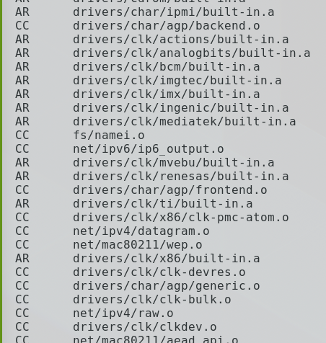
等待编译完成后, 运行make modules_install对modules进行编译和安装.
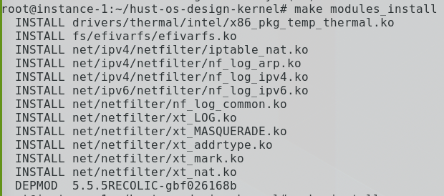 最后, 使用make install将内核安装到服务器系统中.
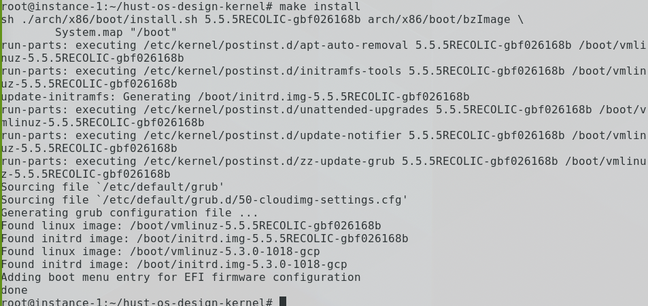
值得注意的是, 在某些没有LILO的发行版中(例如Manjaro), 只需将编译好的bzImage复制到/boot/vmlinuz-x.x-x86_64, 并运行grub-mkconfig和mkinitcpio, 即可手动完成install的安装过程. 此处不在赘述.
在安装成功后, 重启进入到新的内核中. 在新的内核下编译homework/test.cc并运行, 可以观察到, 系统已经在使用新的内核, 并且通过系统调用完成文件拷贝的过程可以正确完成, 此测试过程如下图所示.
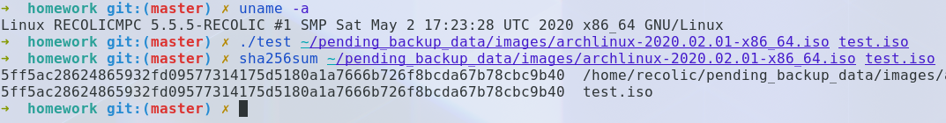
在本次实验中, 最重要的工作就是正确的阅读内核开发者提供的文档, 并根据文档要求正确实现内核态的函数.

附录 实验代码
由于本次实验是对Linux内核的修改, 因此实验代码使用git diff格式给出. 原内核代码树位置为Linux5.5的release包.
diff --git a/Makefile b/Makefile
index 1f7dc3a2e..c1f5c4785 100644
--- a/Makefile
+++ b/Makefile
@@ -1014,7 +1014,7 @@ export MODORDER := $(extmod-prefix)modules.order
export MODULES_NSDEPS := $(extmod-prefix)modules.nsdeps

ifeq ($(KBUILD_EXTMOD),)
-core-y += kernel/ certs/ mm/ fs/ ipc/ security/ crypto/ block/
+core-y += kernel/ certs/ mm/ fs/ ipc/ security/ crypto/ block/ homework/

vmlinux-dirs := $(patsubst %/,%,$(filter %/, $(init-y) $(init-m) \
$(core-y) $(core-m) $(drivers-y) $(drivers-m) \
diff --git a/arch/x86/entry/syscalls/syscall_32.tbl b/arch/x86/entry/syscalls/syscall_32.tbl
index 15908eb9b..eed271a78 100644
--- a/arch/x86/entry/syscalls/syscall_32.tbl
+++ b/arch/x86/entry/syscalls/syscall_32.tbl
@@ -440,3 +440,4 @@
433 i386 fspick sys_fspick __ia32_sys_fspick
434 i386 pidfd_open sys_pidfd_open __ia32_sys_pidfd_open
435 i386 clone3 sys_clone3 __ia32_sys_clone3
+436 i386 hust_cp sys_hust_cp __ia32_sys_hust_cp
diff --git a/arch/x86/entry/syscalls/syscall_64.tbl b/arch/x86/entry/syscalls/syscall_64.tbl
index c29976eca..1029532f7 100644
--- a/arch/x86/entry/syscalls/syscall_64.tbl
+++ b/arch/x86/entry/syscalls/syscall_64.tbl
@@ -357,6 +357,7 @@
433 common fspick __x64_sys_fspick
434 common pidfd_open __x64_sys_pidfd_open
435 common clone3 __x64_sys_clone3/ptregs
+436 common hust_cp __x64_sys_hust_cp

#
# x32-specific system call numbers start at 512 to avoid cache impact
diff --git a/homework/Makefile b/homework/Makefile
new file mode 100644
index 000000000..ab571e4ac
--- /dev/null
+++ b/homework/Makefile
@@ -0,0 +1,8 @@
+obj-y:=hust_cp.o
+
+recolic_test:
+ g++ test.cc -o test
+
+clean:
+ rm -f test
+
diff --git a/homework/hust_cp.c b/homework/hust_cp.c
new file mode 100644
index 000000000..b9b230bb6
--- /dev/null
+++ b/homework/hust_cp.c
@@ -0,0 +1,102 @@
+/* Syscall `hust_cp` as HUST homework, with syscall number 436,
+ * Copyright (C) Recolic Keghart <root@recolic.net>, 2020.
+ **/
+
+#include <linux/kernel.h>
+#include <linux/init.h>
+#include <linux/sched.h>
+#include <linux/syscalls.h>
+
+#define auto __auto_type
+
+static ssize_t kernel_read_by_fd(int fd, void *buf, size_t count, loff_t *pos) {
+ struct fd f = fdget(fd);
+ ssize_t ret = -EBADF;
+
+ if (!f.file)
+ goto out;
+
+ ret = kernel_read(f.file, buf, count, pos);
+out:
+ fdput(f);
+ return ret;
+}
+
+static ssize_t kernel_write_by_fd(int fd, const void *buf, size_t count, loff_t *pos) {
+ struct fd f = fdget(fd);
+ ssize_t ret = -EBADF;
+
+ if (!f.file)
+ goto out;
+
+ ret = kernel_write(f.file, buf, count, pos);
+out:
+ fdput(f);
+ return ret;
+}
+
+#define HUST_CP_BUF_SIZE 4096
+SYSCALL_DEFINE3(hust_cp, const char __user *, srcfname, const char __user *, dstfname, umode_t, dst_mode) {
+ int ret;
+
+ long src_fd = ksys_open(srcfname, O_RDONLY, NULL);
+ long dst_fd = ksys_open(dstfname, O_CREAT | O_WRONLY | O_TRUNC, dst_mode);
+ if(src_fd < 0 || dst_fd < 0) {
+ ret = src_fd < 0 ? src_fd : dst_fd;
+ goto out_without_close;
+ }
+
+ void *buf = vmalloc(HUST_CP_BUF_SIZE); // will be vmalloc-ed
+ if(!buf) {
+ ret = -ENOMEM;
+ goto out;
+ }
+
+ ssize_t actual_size;
+ loff_t src_pos = 0, dst_pos = 0;
+ while(true) {
+ actual_size = kernel_read_by_fd(src_fd, buf, HUST_CP_BUF_SIZE, &src_pos);
+ if(actual_size < 0) {
+ ret = actual_size;
+ goto out;
+ }
+ if(actual_size == 0) {
+ break;
+ }
+
+ actual_size = kernel_write_by_fd(dst_fd, buf, actual_size, &dst_pos);
+ if(actual_size < 0) {
+ ret = actual_size;
+ goto out;
+ }
+ }
+
+out:
+ ksys_close(src_fd);
+ ksys_close(dst_fd);
+out_without_close:
+ if(buf)
+ vfree(buf);
+ return ret;
+
+}
+
diff --git a/homework/test.cc b/homework/test.cc
new file mode 100644
index 000000000..afda0050d
--- /dev/null
+++ b/homework/test.cc
@@ -0,0 +1,24 @@
+#include <sys/syscall.h>
+//#include <linux/kernel.h>
+#include <unistd.h>
+
+#include <rlib/opt.hpp>
+#include <rlib/stdio.hpp>
+#include <stdexcept>
+
+#define __NR_hust_cp 436
+
+int main(int argc, char **argv) {
+ rlib::opt_parser args(argc, argv);
+ if(args.data().size() != 2)
+ throw std::runtime_error("Usage: ./this $srcFname $dstFname");
+
+ const char *src = args.data()[0].c_str();
+ const char *dst = args.data()[1].c_str();
+
+ int ret = syscall(__NR_hust_cp, src, dst, 0644);
+ if(ret != 0)
+ rlib::printfln("Copy failed ({}), {}.", ret, strerror(errno));
+ return ret;
+}
+
diff --git a/include/linux/syscalls.h b/include/linux/syscalls.h
index 5262b7a76..3863fa55a 100644
--- a/include/linux/syscalls.h
+++ b/include/linux/syscalls.h
@@ -1001,6 +1001,12 @@ asmlinkage long sys_pidfd_send_signal(int pidfd, int sig,
siginfo_t __user *info,
unsigned int flags);

+/* User defined syscall by Recolic Keghart <root@recolic.net>,
+ * as a naive homework.
+ **/
+asmlinkage long sys_hust_cp(const char __user *srcfname, const char __user *dstfname, umode_t dst_mode);
+/* User defined syscall end */
+
/*
* Architecture-specific system calls
*/
diff --git a/include/uapi/asm-generic/unistd.h b/include/uapi/asm-generic/unistd.h
index 1fc8faa6e..e7147a89f 100644
--- a/include/uapi/asm-generic/unistd.h
+++ b/include/uapi/asm-generic/unistd.h
@@ -850,9 +850,11 @@ __SYSCALL(__NR_pidfd_open, sys_pidfd_open)
#define __NR_clone3 435
__SYSCALL(__NR_clone3, sys_clone3)
#endif
+#define __NR_hust_cp 436
+__SYSCALL(__NR_hust_cp, sys_hust_cp)

#undef __NR_syscalls
-#define __NR_syscalls 436
+#define __NR_syscalls 437

/*
* 32 bit systems traditionally used different
diff --git a/kernel/sys_ni.c b/kernel/sys_ni.c
index 3b69a560a..2e38fe870 100644
--- a/kernel/sys_ni.c
+++ b/kernel/sys_ni.c
@@ -472,3 +472,6 @@ COND_SYSCALL(setuid16);

/* restartable sequence */
COND_SYSCALL(rseq);
+
+/* HUST homework by recolic */
+COND_SYSCALL(hust_cp);

实验三 增加设备驱动程序

实验目的
掌握Linux操作系统的使用方法；
了解Linux系统内核代码结构；
掌握实例操作系统的实现方法。

实验内容
掌握增加设备驱动程序的方法。通过模块方法，增加一个新的字符设备驱动程序，其功能可以简单,基于内核缓冲区。
基本要求：演示实现字符设备读、写；
选择：键盘缓冲区，不同进程、追加、读取。

实验设计

开发环境
recolic@RECOLICMPC
OS: Manjaro 20.0 Lysia
Kernel: x86_64 Linux 4.19.120-1-MANJARO
Uptime: 21m
Packages: 1852
Shell: fish 3.1.1
Resolution: 1920x1080
DE: GNOME 3.36.2
WM: Mutter
WM Theme:
GTK Theme: Adwaita [GTK2/3]
Icon Theme: Adwaita
Font: Cantarell 11
Disk: 65G / 111G (62%)
CPU: Intel Core m3-7Y30 @ 4x 2.6GHz [61.0°C]
GPU: Intel Corporation HD Graphics 615 (rev 02)
RAM: 2968MiB / 3827MiB

实验设计
要进行字符驱动程序的开发, 首先需要阅读内核开发者提供的驱动程序开发文档. 文档描述, Linux的内核模块需要提供init和exit函数. 我们在这两个函数中, 分别对我们的字符设备进行初始化, 注册和销毁.
对于字符设备的驱动程序, 我们使用alloc_chrdev_region来分配设备号, 然后使用cdev_init来初始化字符设备. 当一切准备就绪后, 使用cdev_add来通知内核, 这个字符设备已经可以被使用了. 一旦cdev_add被调用, 内核便可能使用任何并行的方式来访问我们的设备, 因此必须在所有数据结构都初始化完成后再调用cdev_add.
我们准备了一个file_operations结构, 并提供了处理每一类文件操作的函数体. 在我们的实现中, open函数调用filp_open来打开下层的文件, 然后将我们的私有数据结构初始化, 并放进private_data中. close函数调用filp_close来关闭下层的文件. 随后, read, write, llseek操作均可以直接调用vfs的对应函数进行实现. 至此, 我们的字符设备就可以像一个普通文件一样进行操作了.
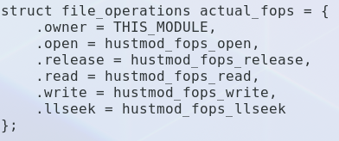

实验调试

实验步骤
首先, 按照内核开发者的推荐, 创建一个Makefile. 这里巧妙的利用了ifneq ($(KERNELRELEASE),)语句来判断自己是否是被内核目录下的Makefile所调用.
随后, 按照实验设计思路对具体代码进行实现. 确认代码无误后运行make命令. 可以观察到, make自动进入了内核提供的modules编译目录, 自动正确的完成了编译过程. 此步骤的操作如下图所示.
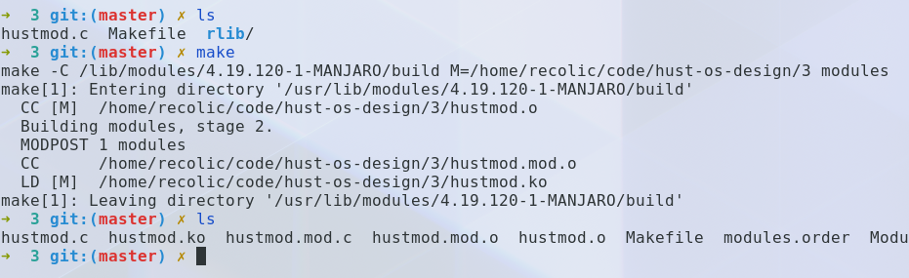
可以观察到, hustmod.ko已经被编译好, 在当前目录下了. 由于我们的模块没有依赖关系, 所以我们可以直接运行insmod hustmod.ko来进行安装.
随后, 我们运行dmesg, 观看内核日志, 发现以下输出内容:
[ 2387.897724] HUSTMOD: init
[ 2387.897728] HUSTMOD: device id MAJOR:MINOR = 236:0
表明模块已经被成功加载. 这是我们运行mknod /dev/hustmod c 236 0命令, 将刚刚创建的字符设备映射到vfs上, 可供我们进行操作. 此时我们的字符设备已经能正常工作了, 只需对/dev/hustmod这个文件进行操作即可.

实验调试及心得
在完成字符设备驱动程序的加载, 和字符设备文件的创建后, 我们对这个新的字符设备文件/dev/hustmod进行如下一系列测试. 可以看到, 字符设备的读, 写, 追加写等操作均能正常完成, 用大文件进行的读写测试也能正常通过.
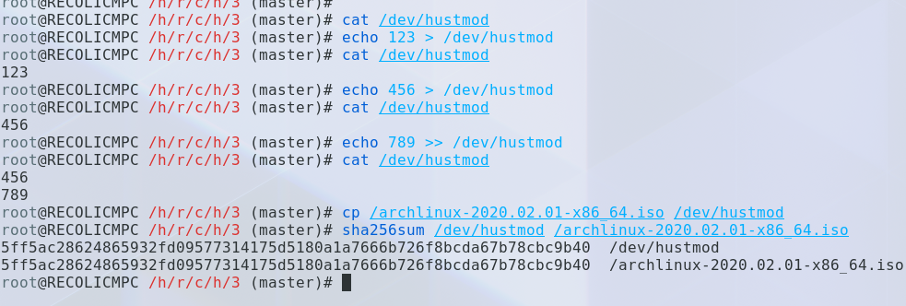
在本次实验中, 我们像实验二一样, 依赖于内核开发者提供的完善的文档完成了实验. 内核开发者预留了非常简洁和易于开发的接口, 允许用户自由的加载和卸载模块, 极大的提升了linux内核的可扩展性和主代码仓库的稳定性. 这启发着我们, 在以后的软件设计中, 也要秉承模块化的良好设计理念, 对代码未来的可维护性和可扩展性做出良好的规划.

附录 实验代码
// hustmod.c
#include <linux/init.h>
#include <linux/module.h>
#include <linux/cdev.h>
#include <linux/syscalls.h>
#include <linux/file.h>
#include "rlib/macro.hpp"
MODULE_LICENSE("Dual BSD/GPL");

#define DATA_FNAME "/.recolic-hust.buffer"
#define DEV_COUNT 1
dev_t dev_id;
struct cdev actual_cdev;

#define CONTEXT_PTR ((struct session_context *)filep->private_data)
struct session_context {
struct file *filep;
};

int hustmod_fops_open(struct inode *inode, struct file *filep) {
struct file *actual_filep = filp_open(DATA_FNAME, filep->f_flags | O_CREAT, 0000);
if(IS_ERR(actual_filep)) {
printk(KERN_ALERT "HUSTMOD: filp_open failed.\n");
return -1;
}

filep->private_data = vmalloc(sizeof(struct session_context));
if(filep->private_data == NULL) {
printk(KERN_ALERT "HUSTMOD: vmalloc failed.\n");
return -1;
}

CONTEXT_PTR->filep = actual_filep;
return 0;
}

int hustmod_fops_release(struct inode *inode, struct file *filep) {
filp_close(CONTEXT_PTR->filep, NULL);
vfree(filep->private_data);
return 0;
}

#define RLIB_IMPL_FALLBACK_VFS(vfs_func, ...) \
__auto_type ret = vfs_func(CONTEXT_PTR->filep, __VA_ARGS__); \
if(ret < 0) printk(KERN_ALERT "HUSTMOD: " RLIB_MACRO_TO_CSTR(vfs_func) " failed.\n"); \
return ret;

ssize_t hustmod_fops_read(struct file *filep, char __user *buf, size_t count, loff_t *offset) {
RLIB_IMPL_FALLBACK_VFS(vfs_read, buf, count, offset)
}

ssize_t hustmod_fops_write(struct file *filep, const char __user *buf, size_t count, loff_t *offset) {
RLIB_IMPL_FALLBACK_VFS(vfs_write, buf, count, offset)
}

loff_t hustmod_fops_llseek(struct file *filep, loff_t offset, int whence) {
RLIB_IMPL_FALLBACK_VFS(vfs_llseek, offset, whence)
}

struct file_operations actual_fops = {
.owner = THIS_MODULE,
.open = hustmod_fops_open,
.release = hustmod_fops_release,
.read = hustmod_fops_read,
.write = hustmod_fops_write,
.llseek = hustmod_fops_llseek
};

static int hustmod_init(void) {
printk(KERN_INFO "HUSTMOD: init\n");
int err = 0;

err = alloc_chrdev_region(&dev_id, 0, DEV_COUNT, "hustmod_dev");
if(err) {
printk(KERN_ALERT "HUSTMOD: alloc_chrdev_region returns %d", err);
return err;
}
printk(KERN_INFO "HUSTMOD: device id MAJOR:MINOR = %d:%d", MAJOR(dev_id), MINOR(dev_id));

cdev_init(&actual_cdev, &actual_fops);
actual_cdev.owner = THIS_MODULE;
actual_cdev.ops = &actual_fops;
err = cdev_add(&actual_cdev, dev_id, 1);
if(err) {
printk(KERN_ALERT "HUSTMOD: cdev_add returns %d", err);
return err;
}

return err;
}

static void hustmod_exit(void) {
printk(KERN_INFO "HUSTMOD: exit\n");
cdev_del(&actual_cdev);
unregister_chrdev_region(dev_id, DEV_COUNT);
}

module_init(hustmod_init);
module_exit(hustmod_exit);

//## Makefile
ifneq ($(KERNELRELEASE),)
obj-m := hustmod.o
ccflags-y := -std=gnu99 -Wno-declaration-after-statement
else
KERNELDIR ?= /lib/modules/$(shell uname -r)/build
PWD := $(shell pwd)

hustmod.ko:
$(MAKE) -C $(KERNELDIR) M=$(PWD) modules

clean:
$(MAKE) -C $(KERNELDIR) M=$(PWD) clean

ins: hustmod.ko
insmod hustmod.ko
mknod /dev/hustmod0 c $$(dmesg | grep 'HUSTMOD: device id' | tail -n 1 | sed 's/^.*MAJOR:MINOR = //g' | sed 's/:/ /')

rm:
rmmod hustmod
rm -f /dev/hustmod0

endif

实验四 设计并实现一个文件系统

实验目的
掌握Linux操作系统的使用方法；
了解Linux系统内核代码结构；
掌握实例操作系统的实现方法。

实验内容
(1)基于一大文件(10M或100M)，模拟磁盘；
(2)格式化，建立文件系统管理数据结构；
(3)基本操作，实现文件、目录相关操作。

实验设计

开发环境
recolic@RECOLICMPC
OS: Manjaro 20.0 Lysia
Kernel: x86_64 Linux 4.19.120-1-MANJARO
Uptime: 21m
Packages: 1852
Shell: fish 3.1.1
Resolution: 1920x1080
DE: GNOME 3.36.2
WM: Mutter
WM Theme:
GTK Theme: Adwaita [GTK2/3]
Icon Theme: Adwaita
Font: Cantarell 11
Disk: 65G / 111G (62%)
CPU: Intel Core m3-7Y30 @ 4x 2.6GHz [61.0°C]
GPU: Intel Corporation HD Graphics 615 (rev 02)
RAM: 2968MiB / 3827MiB

实验设计
显然, Linux对自定义文件系统已经有完善而成熟的支持. Linux的vfs支持:
- 利用内核模块创建自定义文件系统.
- 将文件映射为块设备, 即所谓的loop设备.
这样我们只需要按内核开发者的文档指导, 增加一个新的文件系统, 然后将一个文件挂载为loop设备, 并在这个新的块设备上格式化自己的文件系统. 我们暂时把新文件系统命名为rfs, 我们需要实现以下两个程序:
- 一个内核模块rfs.ko. 模块初始化时, 注册文件系统. 模块卸载时, 移除文件系统. 模块需要包含对文件系统内的文件进行处理的代码.
- 一个mkfs.rfs程序. 它负责在一个块设备上初始化rfs的相关数据结构, 例如超级块, inode等结构.
根据内核开发者文档的指导, rfs.ko需要实现以下几个大功能:
- 总体逻辑. 负责向内核注册和移除文件系统, 注册和移除模块相关逻辑. 这里含有很多函数指针, 指向super_operations, inode_operations, file_operations所需要实现的诸多函数.
- 超级块逻辑. 这部分函数都被super_operations引用, 负责管理文件系统的超级块. 这包括destroy_inode和put_super.
- inode逻辑. 这部分函数都被inode_operations引用, 负责管理文件系统的inode. 在linux 4.10以后的内核中, 这包括create, mkdir和lookup操作. 这部分操作是整个文件系统中最为复杂的, 我们还存在alloc_inode, fill_inode, get/save inode, add dir/file record等辅助函数, 帮助完成inode的全部管理工作.
- 文件逻辑. 在linux 4.10以后的内核中, 在dir_operations新增加了iterate这个api. 同时, 我们的file_operations支持最基本的read和write.

实验调试

实验步骤
首先实现krfs.c, 在这个文件中实现主要框架逻辑. 然后将用到的函数指针, 函数声明放到krfs.h, 并在super.c, inode.c, file.c, dir.c分别提供函数的具体实现.
然后实现mkfs.rfs.c, 在这个文件中提供一个main函数, 分别将初始的inode和super block写入块设备(其实是文件), 并自动创建两个用于测试的初始文件, 这样块设备就被格式化完成了.
然后运行make, 它将编译生成内核模块rfs.ko和可执行文件mkfs.rfs. 然后依次运行以下命令:
insmod ./rfs.ko # 插入内核模块
mount -o loop,owner,group,users -t rfs 4GB.file mountpoint/ # 挂载loop设备
cd mountpoint/
这时我们已经在新的文件系统内了.

实验调试及心得
在调试过程中, 为了简化操作, 我实现了bootstrap.fish这个脚本. 只需在测试时source这个脚本, 即可使用rfs_create_test_image, rfs_mount_fs_image和rfs_unmount_fs等便捷的命令.
在新文件系统内, 我们可以尝试cat一个文件, 或者echo一些内容到一个文件, 进行测试. 测试过程如下图所示.
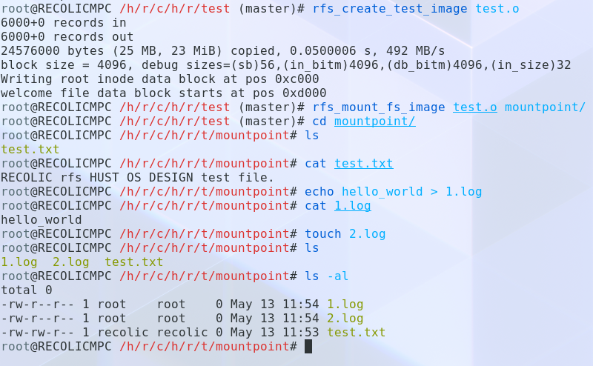
可以看到, 创建文件, 读写文件功能均正常, 文件的权限位与所有者功能均正常工作.
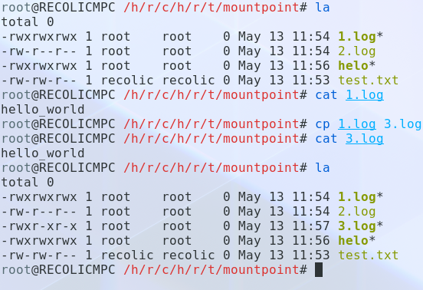
在测试中可以发现, 预期功能均能够正确工作.
本次实验是一个较为大型的实验, 重点在于正确的实现文件系统的每一个功能. 而且网络上与此相关的资料并不多, 主要依赖linux内核开发者文档, 和一本讲linux内核编程的书籍. 在按照文档进行代码的实现的同时, 也感叹于linux vfs虚拟文件系统的接口设计之高明, 和良好的可扩展性. 同时, 如果没有实验的要求, 这种小文件系统也可以用用户态的fuse进行实现, 进一步降低实现新文件系统的难度.

附录 实验代码
//# ----- dir.c
#include "krfs.h"

#if LINUX_VERSION_CODE < KERNEL_VERSION(3, 11, 0)
#error fs api changed in linux 3.11.0. Please use a better kernel to build my code!
#endif

int rfs_iterate(struct file *filp, struct dir_context *ctx) {
RLIB_KTRACE_FUNC(iterate);

auto inode = filp->f_path.dentry->d_inode;
auto sb = inode->i_sb;
auto rfs_inode = RFS_INODE(inode);

if (ctx->pos) {
// TODO @Sankar: we use a hack of reading pos to figure if we have filled in data.
printk(KERN_ALERT "iterate, pos != 0.\n");
return 0;
}

printk(KERN_INFO "readdir: rfs_inode->inode_no=%llu", rfs_inode->inode_no);

if (unlikely(!S_ISDIR(rfs_inode->mode))) {
printk(KERN_ERR "Inode %llu of dentry %s is not a directory\n", rfs_inode->inode_no,
filp->f_path.dentry->d_name.name);
return -ENOTDIR;
}

auto bh = sb_bread(sb, rfs_inode->data_block_no);
BUG_ON(!bh);

auto dir_record = (struct rfs_dir_record *)bh->b_data;
for (auto i = 0; i < rfs_inode->dir_children_count; i++) {
dir_emit(ctx, dir_record->filename, RFS_FILENAME_MAXLEN, dir_record->inode_no, DT_UNKNOWN);
ctx->pos += sizeof(struct rfs_dir_record);
dir_record++;
}
brelse(bh);

return 0;
}
//# ----- file.c
#include "krfs.h"

ssize_t rfs_read(struct file *filp, char __user *buf, size_t len, loff_t *ppos) {
auto inode = filp->f_path.dentry->d_inode;
auto sb = inode->i_sb;
auto rfs_inode = RFS_INODE(inode);

if (*ppos >= rfs_inode->file_size) {
return 0;
}

auto bh = sb_bread(sb, rfs_inode->data_block_no);
if (!bh) {
printk(KERN_ERR "Failed to read data block %llu\n", rfs_inode->data_block_no);
return 0;
}

auto buffer = (char *)bh->b_data + *ppos;
auto nbytes = min((size_t)(rfs_inode->file_size - *ppos), len);

if (copy_to_user(buf, buffer, nbytes)) {
brelse(bh);
printk(KERN_ERR "Error copying file content to userspace buffer\n");
return -EFAULT;
}

brelse(bh);
*ppos += nbytes;
return nbytes;
}

/* TODO We didn't use address_space/pagecache here.
If we hook file_operations.write = do_sync_write,
and file_operations.aio_write = generic_file_aio_write,
we will use write to pagecache instead. */
ssize_t rfs_write(struct file *filp, const char __user *buf, size_t len, loff_t *ppos) {
auto inode = filp->f_path.dentry->d_inode;
auto sb = inode->i_sb;
auto rfs_inode = RFS_INODE(inode);

// Recolic: compilation issue, temporary disable. TODO
// ret = generic_write_checks(filp, ppos, &len, 0);
// if (ret) {
// return ret;
// }

auto bh = sb_bread(sb, rfs_inode->data_block_no);
if (!bh) {
printk(KERN_ERR "Failed to read data block %llu\n", rfs_inode->data_block_no);
return 0;
}

auto buffer = (char *)bh->b_data + *ppos;
if (copy_from_user(buffer, buf, len)) {
brelse(bh);
printk(KERN_ERR "Error copying file content from userspace buffer "
"to kernel space\n");
return -EFAULT;
}
*ppos += len;

mark_buffer_dirty(bh);
sync_dirty_buffer(bh);
brelse(bh);

rfs_inode->file_size = max((size_t)(rfs_inode->file_size), (size_t)(*ppos));
rfs_save_rfs_inode(sb, rfs_inode);

/* TODO We didn't update file size here. To be frank I don't know how. */

return len;
}
//# ----- inode.c
#include "krfs.h"

void rfs_destroy_inode(struct inode *inode) {
auto rfs_inode = RFS_INODE(inode);
printk(KERN_INFO "destroy_inode free private data of %p (%lu)\n", rfs_inode, inode->i_ino);
kmem_cache_free(rfs_inode_cache, rfs_inode);
}

void rfs_fill_inode(struct super_block *sb, struct inode *inode, struct rfs_inode *rfs_inode) {
inode->i_mode = rfs_inode->mode;
inode->i_sb = sb;
inode->i_ino = rfs_inode->inode_no;
inode->i_op = &rfs_inode_ops;
// TODO hope we can use rfs_inode to store timespec
inode->i_atime = inode->i_mtime = inode->i_ctime = current_time(inode);
inode->i_private = rfs_inode;

if (S_ISDIR(rfs_inode->mode)) {
inode->i_fop = &rfs_dir_operations;
} else if (S_ISREG(rfs_inode->mode)) {
inode->i_fop = &rfs_file_operations;
} else {
printk(KERN_WARNING "Inode %lu is neither a directory nor a regular file", inode->i_ino);
inode->i_fop = NULL;
}

/* TODO rfs_inode->file_size seems not reflected in inode */
}

/* TODO I didn't implement any function to dealloc rfs_inode */
int rfs_alloc_rfs_inode(struct super_block *sb, uint64_t *out_inode_no) {
int ret = -ENOSPC;

mutex_lock(&rfs_sb_lock);

auto bh = sb_bread(sb, RFS_INODE_BITMAP_BLOCK_NO);
BUG_ON(!bh);
auto rfs_sb = RFS_SB(sb);

auto bitmap = bh->b_data;
for (auto i = 0; i < rfs_sb->inode_table_size; i++) {
auto slot = bitmap + i / BITS_IN_BYTE;
auto needle = 1 << (i % BITS_IN_BYTE);
if (0 == (*slot & needle)) {
*out_inode_no = i;
*slot |= needle;
rfs_sb->inode_count += 1;
ret = 0;
break;
}
}
// Booms if inode buffer is full.
// locking critical section is too large, but Im too lazy
// to have it optimized.

mark_buffer_dirty(bh);
sync_dirty_buffer(bh);
brelse(bh);
rfs_save_sb(sb);

mutex_unlock(&rfs_sb_lock);
return ret;
}

struct rfs_inode *rfs_get_rfs_inode(struct super_block *sb, uint64_t inode_no) {
struct buffer_head *bh;
struct rfs_inode *inode;
struct rfs_inode *inode_buf;

bh = sb_bread(sb, RFS_INODE_TABLE_START_BLOCK_NO + RFS_INODE_BLOCK_OFFSET(sb, inode_no));
BUG_ON(!bh);

inode = (struct rfs_inode *)(bh->b_data + RFS_INODE_BYTE_OFFSET(sb, inode_no));
inode_buf = kmem_cache_alloc(rfs_inode_cache, GFP_KERNEL);
memcpy(inode_buf, inode, sizeof(*inode_buf));

brelse(bh);
return inode_buf;
}

void rfs_save_rfs_inode(struct super_block *sb, struct rfs_inode *inode_buf) {
auto inode_no = inode_buf->inode_no;
auto bh = sb_bread(sb, RFS_INODE_TABLE_START_BLOCK_NO + RFS_INODE_BLOCK_OFFSET(sb, inode_no));
BUG_ON(!bh);

auto inode = (struct rfs_inode *)(bh->b_data + RFS_INODE_BYTE_OFFSET(sb, inode_no));
memcpy(inode, inode_buf, sizeof(*inode));

mark_buffer_dirty(bh);
sync_dirty_buffer(bh);
brelse(bh);
}

int rfs_add_dir_record(struct super_block *sb, struct inode *dir, struct dentry *dentry,
struct inode *inode) {
auto parent_rfs_inode = RFS_INODE(dir);
if (unlikely(parent_rfs_inode->dir_children_count >= RFS_DIR_MAX_RECORD(sb))) {
return -ENOSPC;
}

auto bh = sb_bread(sb, parent_rfs_inode->data_block_no);
BUG_ON(!bh);

auto dir_record = (struct rfs_dir_record *)bh->b_data;
dir_record += parent_rfs_inode->dir_children_count;
dir_record->inode_no = inode->i_ino;
strcpy(dir_record->filename, dentry->d_name.name);

mark_buffer_dirty(bh);
sync_dirty_buffer(bh);
brelse(bh);

parent_rfs_inode->dir_children_count += 1;
rfs_save_rfs_inode(sb, parent_rfs_inode);

return 0;
}

int rfs_alloc_data_block(struct super_block *sb, uint64_t *out_data_block_no) {
int ret = -ENOSPC;

auto rfs_sb = RFS_SB(sb);
mutex_lock(&rfs_sb_lock);

auto bh = sb_bread(sb, RFS_DATA_BLOCK_BITMAP_BLOCK_NO);
BUG_ON(!bh);

auto bitmap = bh->b_data;
for (auto i = 0; i < rfs_sb->data_block_table_size; i++) {
auto slot = bitmap + i / BITS_IN_BYTE;
auto needle = 1 << (i % BITS_IN_BYTE);
if (0 == (*slot & needle)) {
*out_data_block_no = RFS_DATA_BLOCK_TABLE_START_BLOCK_NO(sb) + i;
*slot |= needle;
rfs_sb->data_block_count += 1;
ret = 0;
break;
}
}

mark_buffer_dirty(bh);
sync_dirty_buffer(bh);
brelse(bh);
rfs_save_sb(sb);

mutex_unlock(&rfs_sb_lock);
return ret;
}

int rfs_create_inode(struct inode *dir, struct dentry *dentry, umode_t mode) {
auto sb = dir->i_sb;
auto rfs_sb = RFS_SB(sb);

/* Create rfs_inode */
uint64_t inode_no;
auto ret = rfs_alloc_rfs_inode(sb, &inode_no);
if (0 != ret) {
printk(KERN_ERR "Unable to allocate on-disk inode. "
"Is inode table full? "
"Inode count: %llu\n",
rfs_sb->inode_count);
return -ENOSPC;
}
auto rfs_inode = (struct rfs_inode *)kmem_cache_alloc(rfs_inode_cache, GFP_KERNEL);
rfs_inode->inode_no = inode_no;
rfs_inode->mode = mode;
if (S_ISDIR(mode)) {
rfs_inode->dir_children_count = 0;
} else if (S_ISREG(mode)) {
rfs_inode->file_size = 0;
} else {
printk(KERN_WARNING "Inode %llu is neither a directory nor a regular file", inode_no);
}

/* Allocate data block for the new rfs_inode */
ret = rfs_alloc_data_block(sb, &rfs_inode->data_block_no);
if (0 != ret) {
printk(KERN_ERR "Unable to allocate on-disk data block. "
"Is data block table full? "
"Data block count: %llu\n",
rfs_sb->data_block_count);
return -ENOSPC;
}

/* Create VFS inode */
auto inode = new_inode(sb);
if (!inode) {
return -ENOMEM;
}
rfs_fill_inode(sb, inode, rfs_inode);

/* Add new inode to parent dir */
ret = rfs_add_dir_record(sb, dir, dentry, inode);
if (0 != ret) {
printk(KERN_ERR "Failed to add inode %lu to parent dir %lu\n", inode->i_ino, dir->i_ino);
return -ENOSPC;
}

inode_init_owner(inode, dir, mode);
d_add(dentry, inode);

/* TODO we should free newly allocated inodes when error occurs */

return 0;
}

int rfs_create(struct inode *dir, struct dentry *dentry, umode_t mode, bool excl) {
RLIB_KTRACE_FUNC(rfs_create);
return rfs_create_inode(dir, dentry, mode);
}

int rfs_mkdir(struct inode *dir, struct dentry *dentry, umode_t mode) {
RLIB_KTRACE_FUNC(rfs_mkdir);
/* @Sankar: The mkdir callback does not have S_IFDIR set.
Even ext2 sets it explicitly. Perhaps this is a bug */
mode |= S_IFDIR;
return rfs_create_inode(dir, dentry, mode);
}

struct dentry *rfs_lookup(struct inode *dir, struct dentry *child_dentry, unsigned int flags) {
RLIB_KTRACE_FUNC(rfs_lookup);

auto parent_rfs_inode = RFS_INODE(dir);
auto sb = dir->i_sb;
auto bh = sb_bread(sb, parent_rfs_inode->data_block_no);
BUG_ON(!bh);

auto dir_record = (struct rfs_dir_record *)bh->b_data;

for (auto i = 0; i < parent_rfs_inode->dir_children_count; i++) {
printk(KERN_INFO "rfs_lookup: i=%d, dir_record->filename=%s, child_dentry->d_name.name=%s",
i, dir_record->filename, child_dentry->d_name.name); // TODO
if (0 == strcmp(dir_record->filename, child_dentry->d_name.name)) {
auto rfs_child_inode = rfs_get_rfs_inode(sb, dir_record->inode_no);
auto child_inode = new_inode(sb);
if (!child_inode) {
printk(KERN_ERR "Cannot create new inode. No memory.\n");
return NULL;
}
rfs_fill_inode(sb, child_inode, rfs_child_inode);
inode_init_owner(child_inode, dir, rfs_child_inode->mode);
d_add(child_dentry, child_inode);
return NULL;
}
dir_record++;
}

printk(KERN_ERR "No inode found for the filename: %s\n", child_dentry->d_name.name);
return NULL;
}
//# ----- krfs.c
#include "krfs.h"

DEFINE_MUTEX(rfs_sb_lock);

struct file_system_type rfs_fs_type = {
.owner = THIS_MODULE,
.name = "rfs",
.mount = rfs_mount,
.kill_sb = rfs_kill_superblock,
.fs_flags = FS_REQUIRES_DEV,
};

const struct super_operations rfs_sb_ops = {
.destroy_inode = rfs_destroy_inode,
.put_super = rfs_put_super,
};

const struct inode_operations rfs_inode_ops = {
.create = rfs_create,
.mkdir = rfs_mkdir,
.lookup = rfs_lookup,
};

const struct file_operations rfs_dir_operations = {
.owner = THIS_MODULE,
.iterate = rfs_iterate,
};

const struct file_operations rfs_file_operations = {
.read = rfs_read,
.write = rfs_write,
};

struct kmem_cache *rfs_inode_cache = NULL;

static int __init rfs_init(void) {
rfs_inode_cache = kmem_cache_create("rfs_inode_cache", sizeof(struct rfs_inode), 0,
(SLAB_RECLAIM_ACCOUNT | SLAB_MEM_SPREAD), NULL);
if (!rfs_inode_cache) {
return -ENOMEM;
}

int ret = register_filesystem(&rfs_fs_type);

if (likely(0 == ret)) {
printk(KERN_INFO "Sucessfully registered rfs\n");
} else {
printk(KERN_ERR "Failed to register rfs. Error code: %d\n", ret);
}

return ret;
}

static void __exit rfs_exit(void) {
kmem_cache_destroy(rfs_inode_cache);

int ret = unregister_filesystem(&rfs_fs_type);

if (likely(0 == ret)) {
printk(KERN_INFO "Sucessfully unregistered rfs\n");
} else {
printk(KERN_ERR "Failed to unregister rfs. Error code: %d\n", ret);
}
}

module_init(rfs_init);
module_exit(rfs_exit);

MODULE_LICENSE("GPL");
MODULE_AUTHOR("accelazh");
//# ----- krfs.h
#ifndef __KRFS_H__
#define __KRFS_H__

/* krfs.h defines symbols to work in kernel space */

#include <linux/blkdev.h>
#include <linux/buffer_head.h>
#include <linux/fs.h>
#include <linux/init.h>
#include <linux/module.h>
#include <linux/namei.h>
#include <linux/parser.h>
#include <linux/random.h>
#include <linux/slab.h>
#include <linux/time.h>
#include <linux/version.h>

#include "rfs.h"

/* Declare operations to be hooked to VFS */

extern struct file_system_type rfs_fs_type;
extern const struct super_operations rfs_sb_ops;
extern const struct inode_operations rfs_inode_ops;
extern const struct file_operations rfs_dir_operations;
extern const struct file_operations rfs_file_operations;

struct dentry *rfs_mount(struct file_system_type *fs_type, int flags, const char *dev_name,
void *data);
void rfs_kill_superblock(struct super_block *sb);

void rfs_destroy_inode(struct inode *inode);
void rfs_put_super(struct super_block *sb);

int rfs_create(struct inode *dir, struct dentry *dentry, umode_t mode, bool excl);
struct dentry *rfs_lookup(struct inode *parent_inode, struct dentry *child_dentry,
unsigned int flags);
int rfs_mkdir(struct inode *dir, struct dentry *dentry, umode_t mode);

#if LINUX_VERSION_CODE < KERNEL_VERSION(3, 11, 0)
#error fs api changed in linux 3.11.0. Please use a better kernel to build my code!
#endif
int rfs_iterate(struct file *filp, struct dir_context *ctx);

ssize_t rfs_read(struct file *filp, char __user *buf, size_t len, loff_t *ppos);
ssize_t rfs_write(struct file *filp, const char __user *buf, size_t len, loff_t *ppos);

extern struct kmem_cache *rfs_inode_cache;

/* Helper functions */

// To translate VFS superblock to rfs superblock
static inline struct rfs_superblock *RFS_SB(struct super_block *sb) { return sb->s_fs_info; }
static inline struct rfs_inode *RFS_INODE(struct inode *inode) { return inode->i_private; }

static inline uint64_t RFS_INODES_PER_BLOCK(struct super_block *sb) {
struct rfs_superblock *rfs_sb;
rfs_sb = RFS_SB(sb);
return RFS_INODES_PER_BLOCK_HSB(rfs_sb);
}

// Given the inode_no, calcuate which block in inode table contains the corresponding inode
static inline uint64_t RFS_INODE_BLOCK_OFFSET(struct super_block *sb, uint64_t inode_no) {
return inode_no / RFS_INODES_PER_BLOCK_HSB(RFS_SB(sb));
}
static inline uint64_t RFS_INODE_BYTE_OFFSET(struct super_block *sb, uint64_t inode_no) {
return (inode_no % RFS_INODES_PER_BLOCK_HSB(RFS_SB(sb))) * sizeof(struct rfs_inode);
}

static inline uint64_t RFS_DIR_MAX_RECORD(struct super_block *sb) {
return RFS_SB(sb)->blocksize / sizeof(struct rfs_dir_record);
}

// From which block does data blocks start
static inline uint64_t RFS_DATA_BLOCK_TABLE_START_BLOCK_NO(struct super_block *sb) {
return RFS_DATA_BLOCK_TABLE_START_BLOCK_NO_HSB(RFS_SB(sb));
}

void rfs_save_sb(struct super_block *sb);

// functions to operate inode
void rfs_fill_inode(struct super_block *sb, struct inode *inode, struct rfs_inode *rfs_inode);
int rfs_alloc_rfs_inode(struct super_block *sb, uint64_t *out_inode_no);
struct rfs_inode *rfs_get_rfs_inode(struct super_block *sb, uint64_t inode_no);
void rfs_save_rfs_inode(struct super_block *sb, struct rfs_inode *inode);
int rfs_add_dir_record(struct super_block *sb, struct inode *dir, struct dentry *dentry,
struct inode *inode);
int rfs_alloc_data_block(struct super_block *sb, uint64_t *out_data_block_no);
int rfs_create_inode(struct inode *dir, struct dentry *dentry, umode_t mode);

#endif /*__KRFS_H__*/
//# ----- Makefile
obj-m := rfs.o
rfs-objs := krfs.o super.o inode.o dir.o file.o
ccflags-y := -std=gnu99 -Wno-declaration-after-statement

CFLAGS_krfs.o := -DDEBUG
CFLAGS_super.o := -DDEBUG
CFLAGS_inode.o := -DDEBUG
CFLAGS_dir.o := -DDEBUG
CFLAGS_file.o := -DDEBUG

all: ko mkfs.rfs

ko:
make -C /lib/modules/$(shell uname -r)/build M=$(PWD) modules

mkfs.rfs_SOURCES:
mkfs.rfs.c rfs.h

clean:
make -C /lib/modules/$(shell uname -r)/build M=$(PWD) clean
rm mkfs.rfs
//# ----- mkfs.rfs.c
#include <assert.h>
#include <fcntl.h>
#include <stdint.h>
#include <stdio.h>
#include <stdlib.h>
#include <string.h>
#include <sys/stat.h>
#include <sys/types.h>
#include <unistd.h>

#include "rfs.h"

int main(int argc, char *argv[]) {
auto fd = open(argv[1], O_RDWR);
if (fd == -1) {
perror("Error opening the device");
return -1;
}

// construct superblock
struct rfs_superblock rfs_sb = {
.version = 1,
.magic = RFS_MAGIC,
.blocksize = RFS_DEFAULT_BLOCKSIZE,
.inode_table_size = RFS_DEFAULT_INODE_TABLE_SIZE,
.inode_count = 2,
.data_block_table_size = RFS_DEFAULT_DATA_BLOCK_TABLE_SIZE,
.data_block_count = 2,
};

// construct inode bitmap
char inode_bitmap[rfs_sb.blocksize];
memset(inode_bitmap, 0, sizeof(inode_bitmap));
inode_bitmap[0] = 1;

// construct data block bitmap
char data_block_bitmap[rfs_sb.blocksize];
memset(data_block_bitmap, 0, sizeof(data_block_bitmap));
data_block_bitmap[0] = 1;

// construct root inode
struct rfs_inode root_rfs_inode = {
.mode = S_IFDIR | S_IRWXU | S_IRWXG | S_IROTH | S_IXOTH,
.inode_no = RFS_ROOTDIR_INODE_NO,
.data_block_no =
RFS_DATA_BLOCK_TABLE_START_BLOCK_NO_HSB(&rfs_sb) + RFS_ROOTDIR_DATA_BLOCK_NO_OFFSET,
.dir_children_count = 1,
};

// construct welcome file inode
char welcome_body[] = "RECOLIC rfs HUST OS DESIGN test file.\n";
auto welcome_inode_no = RFS_ROOTDIR_INODE_NO + 1;
auto welcome_data_block_no_offset = RFS_ROOTDIR_DATA_BLOCK_NO_OFFSET + 1;
struct rfs_inode welcome_rfs_inode = {
.mode = S_IFREG | S_IRUSR | S_IWUSR | S_IRGRP | S_IWGRP | S_IROTH,
.inode_no = welcome_inode_no,
.data_block_no =
RFS_DATA_BLOCK_TABLE_START_BLOCK_NO_HSB(&rfs_sb) + welcome_data_block_no_offset,
.file_size = sizeof(welcome_body),
};

// construct root inode data block
struct rfs_dir_record root_dir_records[] = {
{
.filename = "test.txt",
.inode_no = welcome_inode_no,
},
};

auto ret = -1;
assert(sizeof(rfs_sb) <= rfs_sb.blocksize);
// write super block
if (sizeof(rfs_sb) != write(fd, &rfs_sb, sizeof(rfs_sb))) {
goto err;
}
if ((off_t)-1 == lseek(fd, rfs_sb.blocksize, SEEK_SET)) {
goto err;
}

// write inode bitmap
if (sizeof(inode_bitmap) != write(fd, inode_bitmap, sizeof(inode_bitmap))) {
goto err;
}

// write data block bitmap
if (sizeof(data_block_bitmap) != write(fd, data_block_bitmap, sizeof(data_block_bitmap))) {
goto err;
}

// write root inode
if (sizeof(root_rfs_inode) != write(fd, &root_rfs_inode, sizeof(root_rfs_inode))) {
goto err;
}

// write welcome file inode
if (sizeof(welcome_rfs_inode) != write(fd, &welcome_rfs_inode, sizeof(welcome_rfs_inode))) {
goto err;
}

printf("block size = %d, debug sizes=(sb)%d,(in_bitm)%d,(db_bitm)%d,(in_size)%d\n",
rfs_sb.blocksize, sizeof(rfs_sb), sizeof(inode_bitmap), sizeof(data_block_bitmap),
sizeof(root_rfs_inode));
printf("Writing root inode data block at pos 0x%x\n",
RFS_DATA_BLOCK_TABLE_START_BLOCK_NO_HSB(&rfs_sb) * rfs_sb.blocksize);
printf("welcome file data block starts at pos 0x%x\n",
(RFS_DATA_BLOCK_TABLE_START_BLOCK_NO_HSB(&rfs_sb) + 1) * rfs_sb.blocksize);
// write root inode data block
if ((off_t)-1 ==
lseek(fd, RFS_DATA_BLOCK_TABLE_START_BLOCK_NO_HSB(&rfs_sb) * rfs_sb.blocksize, SEEK_SET)) {
goto err;
}
if (sizeof(root_dir_records) != write(fd, root_dir_records, sizeof(root_dir_records))) {
goto err;
}

// write welcome file inode data block
if ((off_t)-1 ==
lseek(fd, (RFS_DATA_BLOCK_TABLE_START_BLOCK_NO_HSB(&rfs_sb) + 1) * rfs_sb.blocksize,
SEEK_SET)) {
goto err;
}
if (sizeof(welcome_body) != write(fd, welcome_body, sizeof(welcome_body))) {
goto err;
}

ret = 0; // success
err:
close(fd);
return ret;
}
//# ----- rfs.h
#ifndef __RFS_H__
#define __RFS_H__

#define BITS_IN_BYTE 8
#define RFS_MAGIC 0x20160105
#define RFS_DEFAULT_BLOCKSIZE 4096
#define RFS_DEFAULT_INODE_TABLE_SIZE 1024
#define RFS_DEFAULT_DATA_BLOCK_TABLE_SIZE 1024
#define RFS_FILENAME_MAXLEN 255

#include "rlib/macro.hpp"
#include "rlib/sys/os.hpp"

#if RLIB_CXX_STD > 0
#error Not supporting C++ yet.
#else
#define auto __auto_type
#endif

/* Define filesystem structures */

struct rfs_dir_record {
char filename[RFS_FILENAME_MAXLEN];
uint64_t inode_no;
};

struct rfs_superblock {
uint64_t version;
uint64_t magic;
uint64_t blocksize;

uint64_t inode_table_size;
uint64_t inode_count;

uint64_t data_block_table_size;
uint64_t data_block_count;
};
extern struct mutex rfs_sb_lock;

struct rfs_inode {
mode_t mode;
uint64_t inode_no;
uint64_t data_block_no;

// TODO struct timespec is defined kenrel space,
// but mkfs-rfs.c is compiled in user space
/*struct timespec atime;
struct timespec mtime;
struct timespec ctime;*/

union {
uint64_t file_size;
uint64_t dir_children_count;
};
};

static const uint64_t RFS_SUPERBLOCK_BLOCK_NO = 0;
static const uint64_t RFS_INODE_BITMAP_BLOCK_NO = 1;
static const uint64_t RFS_DATA_BLOCK_BITMAP_BLOCK_NO = 2;
static const uint64_t RFS_INODE_TABLE_START_BLOCK_NO = 3;

static const uint64_t RFS_ROOTDIR_INODE_NO = 0;
// data block no is the absolute block number from start of device
// data block no offset is the relative block offset from start of data block table
static const uint64_t RFS_ROOTDIR_DATA_BLOCK_NO_OFFSET = 0;

/* Helper functions */

static inline uint64_t RFS_INODES_PER_BLOCK_HSB(struct rfs_superblock *rfs_sb) {
return rfs_sb->blocksize / sizeof(struct rfs_inode);
}

static inline uint64_t RFS_DATA_BLOCK_TABLE_START_BLOCK_NO_HSB(struct rfs_superblock *rfs_sb) {
return RFS_INODE_TABLE_START_BLOCK_NO +
rfs_sb->inode_table_size / RFS_INODES_PER_BLOCK_HSB(rfs_sb) + 1;
}

/* Debug function */
#define RLIB_KTRACE_FUNC(name) \
printk(KERN_ALERT "Recolic ktrace: [" RLIB_MACRO_TO_CSTR(name) "] called.\n")

#endif /*__RFS_H__*/
//# ----- rlib
cat: rlib: Is a directory
//# ----- super.c
#include "krfs.h"

static int rfs_fill_super(struct super_block *sb, void *data, int silent) {
int ret = 0;

auto bh = sb_bread(sb, RFS_SUPERBLOCK_BLOCK_NO);
BUG_ON(!bh);
auto rfs_sb = (struct rfs_superblock *)bh->b_data;
if (unlikely(rfs_sb->magic != RFS_MAGIC)) {
printk(KERN_ERR "Mount rfs filesystem: Wrong magic number in superblock: %llu != %llu\n",
rfs_sb->magic, (uint64_t)RFS_MAGIC);
goto release;
}
if (unlikely(sb->s_blocksize != rfs_sb->blocksize)) {
printk(KERN_ERR "rfs seem to be formatted with mismatching blocksize: %lu\n",
sb->s_blocksize);
goto release;
}

sb->s_magic = rfs_sb->magic;
sb->s_fs_info = rfs_sb;
sb->s_maxbytes = rfs_sb->blocksize;
sb->s_op = &rfs_sb_ops;

auto root_rfs_inode = rfs_get_rfs_inode(sb, RFS_ROOTDIR_INODE_NO);
auto root_inode = new_inode(sb);
if (!root_inode || !root_rfs_inode) {
ret = -ENOMEM;
goto release;
}
rfs_fill_inode(sb, root_inode, root_rfs_inode);
inode_init_owner(root_inode, NULL, root_inode->i_mode);

sb->s_root = d_make_root(root_inode);
if (!sb->s_root) {
ret = -ENOMEM;
goto release;
}

release:
brelse(bh);
return ret;
}

struct dentry *rfs_mount(struct file_system_type *fs_type, int flags, const char *dev_name,
void *data) {
auto ret = mount_bdev(fs_type, flags, dev_name, data, rfs_fill_super);

if (unlikely(IS_ERR(ret))) {
printk(KERN_ERR "Error mounting rfs.\n");
} else {
printk(KERN_INFO "rfs is succesfully mounted on: %s\n", dev_name);
}

return ret;
}

void rfs_kill_superblock(struct super_block *sb) {
printk(KERN_INFO "rfs superblock is destroyed. Unmount succesful.\n");
kill_block_super(sb);
}

void rfs_put_super(struct super_block *sb) { return; }

void rfs_save_sb(struct super_block *sb) {

auto bh = sb_bread(sb, RFS_SUPERBLOCK_BLOCK_NO);
BUG_ON(!bh);
auto rfs_sb = RFS_SB(sb);

bh->b_data = (char *)rfs_sb;
mark_buffer_dirty(bh);
sync_dirty_buffer(bh);
brelse(bh);
}
//# ----- bootstrap.fish
#!/usr/bin/fish
## source this script, and enjoy your job.

function rfs_create_test_image
dd bs=4096 count=6000 if=/dev/zero of=$argv[1]
../mkfs.rfs $argv[1]
end

function rfs_mount_fs_image
mkdir $argv[2]
sudo insmod ../rfs.ko
sudo mount -o loop,owner,group,users -t rfs $argv[1] $argv[2]
end

function rfs_unmount_fs
sudo umount $argv[1]
sudo rmmod ../rfs.ko
end

